1.浮点数格式化：

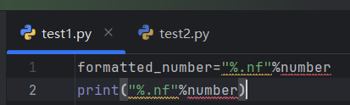

2.二分查找：

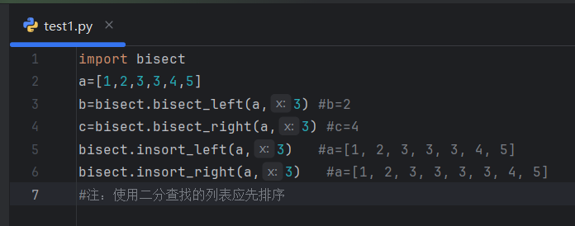

3.计算前缀和：

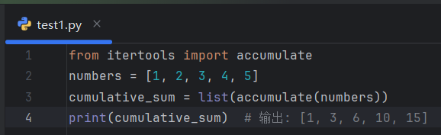

4.引入无穷大

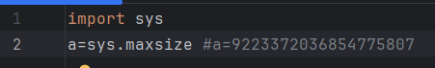

5.递归trick

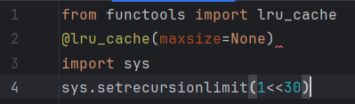

6，欧拉筛法

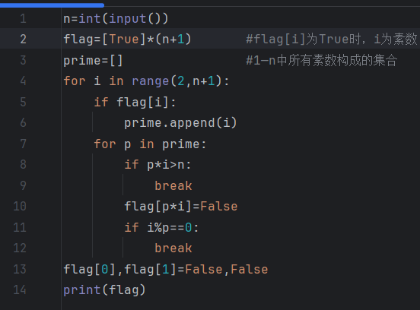

7. Kadane算法：在一个整数数组中找到一个具有最大和的连续子数组（至少包含一个数字）

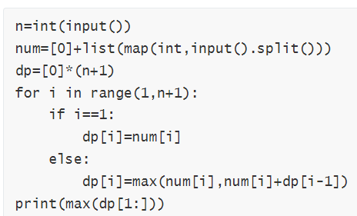

8．堆

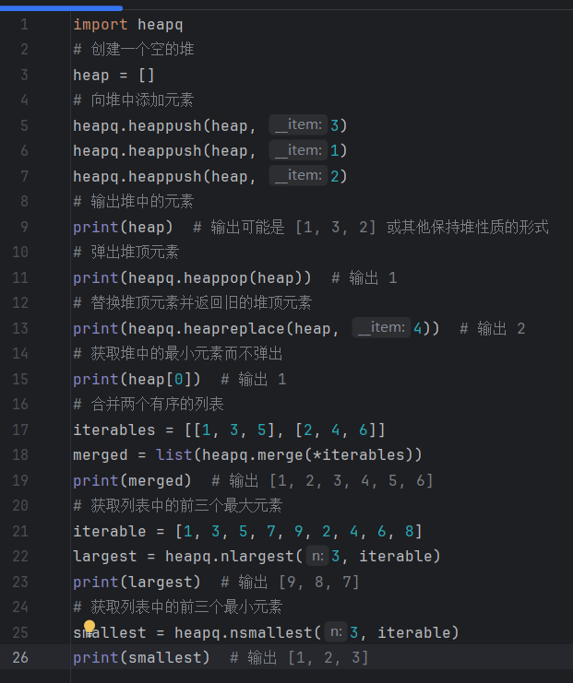

9.双端队列（deque）

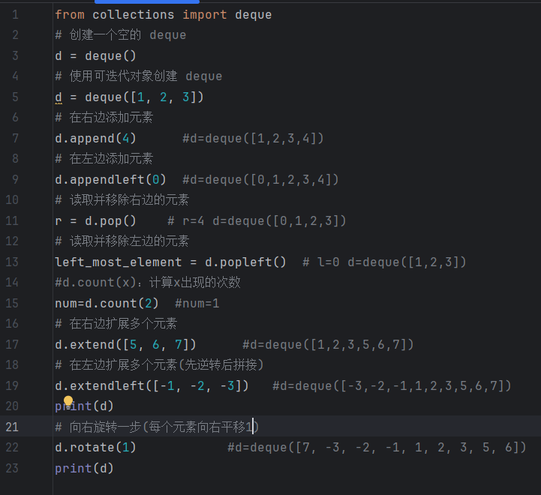

10.递增数组合并：m,n为两个无序数组，合并为一个递增数组

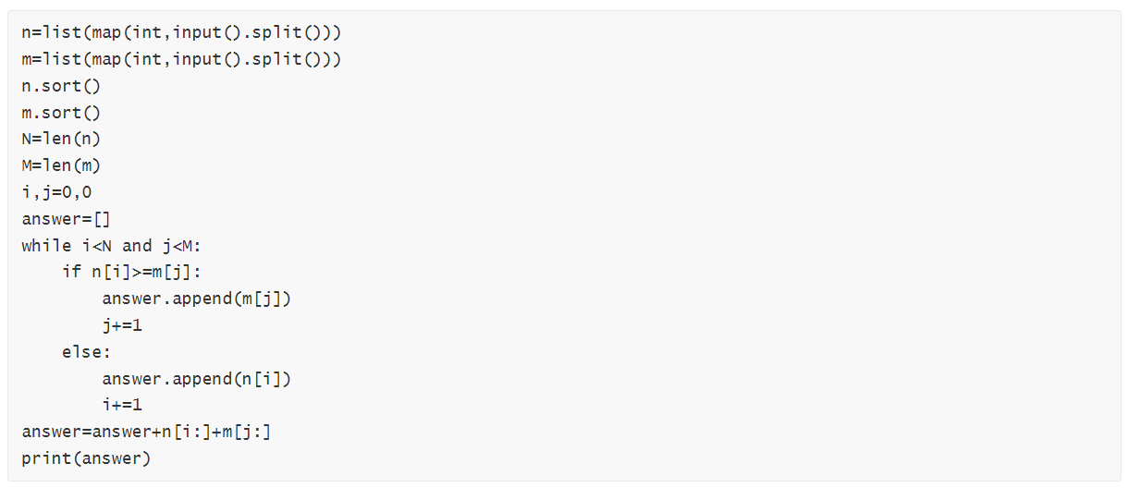

11．多个区间求最多的不相交区间

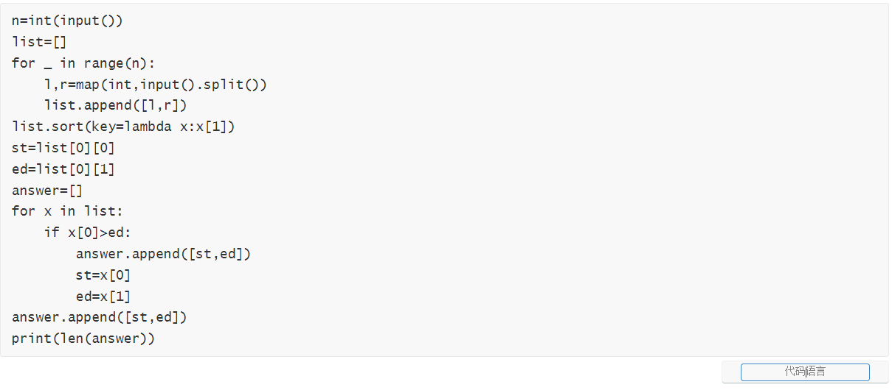

12.多个区间求最少分组使不交

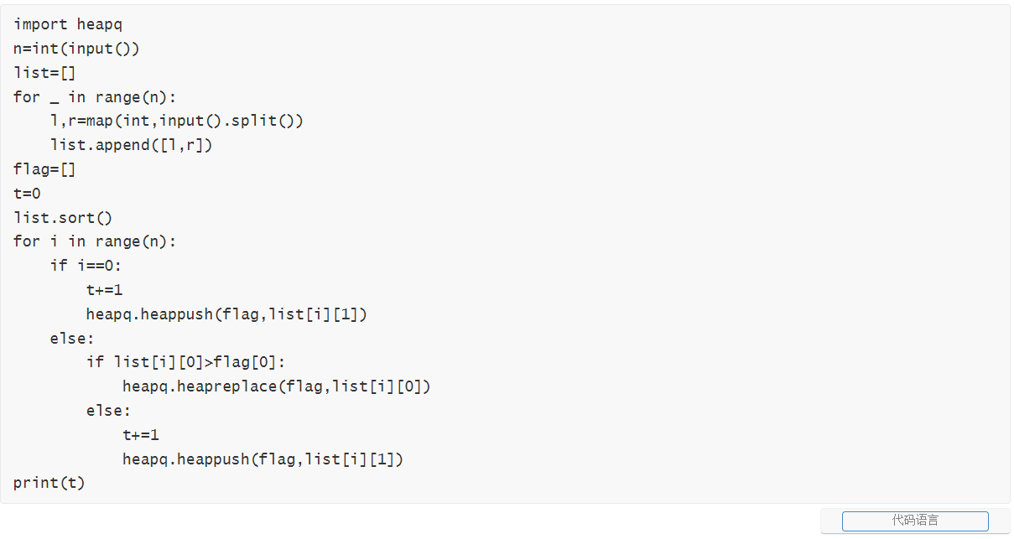

13.多个区间取并集

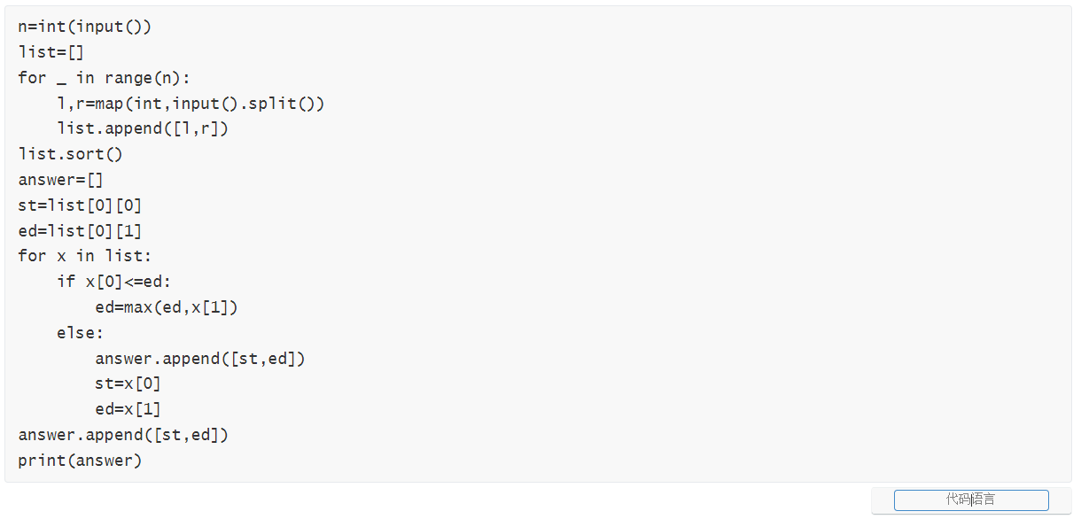

14.多个区间最少覆盖

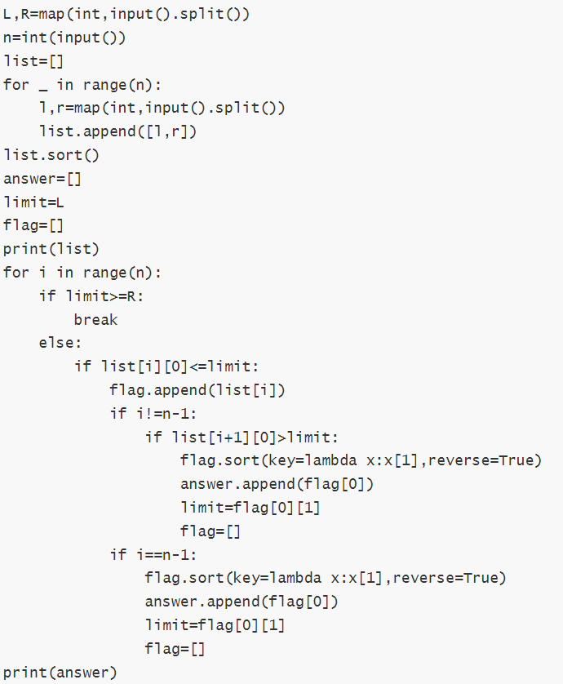

15.BFS例子

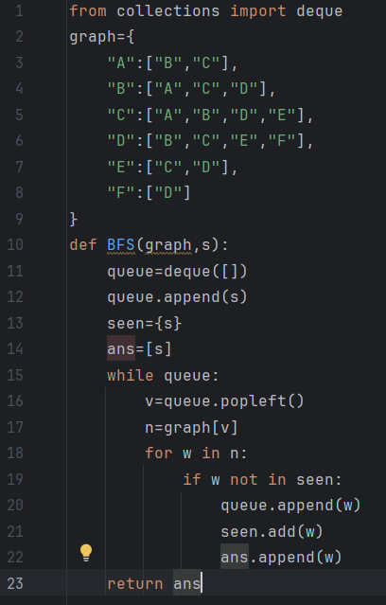

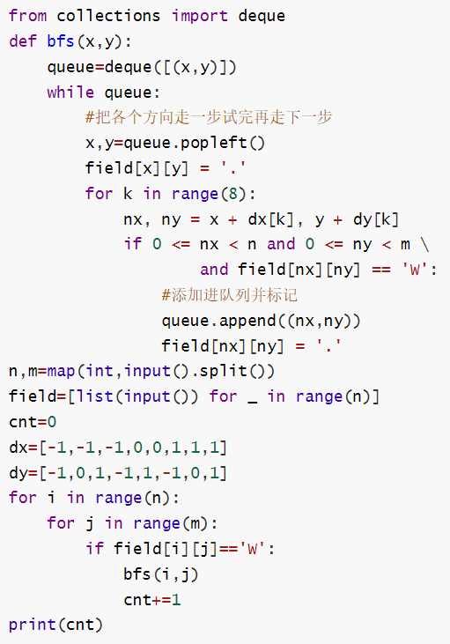

16.DFS例子

